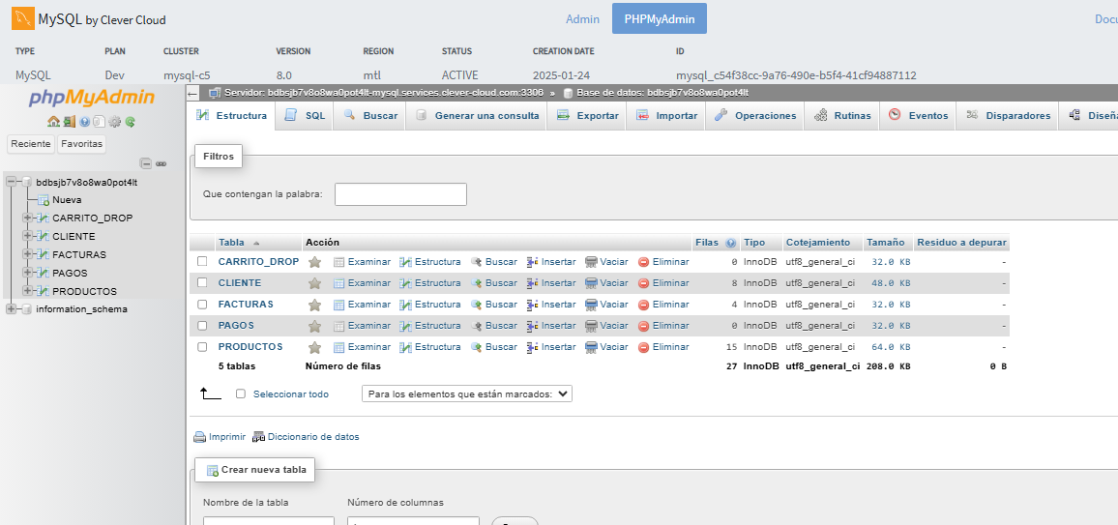

CREATE TABLE CARRITO_DROP (

Id int(11) NOT NULL,

Id_Producto int(11) DEFAULT NULL,

Cantidad int(11) NOT NULL,

Nombre_producto varchar(100) NOT NULL,

Precio double NOT NULL

) ENGINE=InnoDB DEFAULT CHARSET=utf8;

CREATE TABLE CLIENTE (

Id int(11) NOT NULL,

NombreCompleto varchar(100) NOT NULL,

CorreoElectronico varchar(100) NOT NULL,

Contrasena varchar(255) NOT NULL,

Cedula varchar(20) NOT NULL,

Direccion varchar(255) NOT NULL,

Rol varchar(255) CHARACTER SET utf8 COLLATE utf8_general_ci NOT NULL

) ENGINE=InnoDB DEFAULT CHARSET=utf8;

CREATE TABLE FACTURAS (

Id int(11) NOT NULL,

Nombre varchar(100) NOT NULL,

Id_cliente int(11) DEFAULT NULL,

CorreoElectronico varchar(30) NOT NULL,

Id_Producto int(10) NOT NULL,

Cantidad int(10) NOT NULL,

Nombre_producto varchar(255) NOT NULL,

Precio double NOT NULL,

Fecha date NOT NULL

) ENGINE=InnoDB DEFAULT CHARSET=utf8;

CREATE TABLE PAGOS (

Id int(11) NOT NULL,

Fecha datetime DEFAULT CURRENT_TIMESTAMP,

Nombre varchar(100) NOT NULL,

Valor decimal(10,2) NOT NULL,

Id_factura int(11) DEFAULT NULL

) ENGINE=InnoDB DEFAULT CHARSET=utf8;

CREATE TABLE PRODUCTOS (

Id int(11) NOT NULL,

Nombre varchar(100) NOT NULL,

Precio decimal(10,2) NOT NULL,

Marca varchar(50) NOT NULL,

Descripcion text,

Categoria varchar(50) DEFAULT NULL,

Imagen blob,

Stock int(11) NOT NULL

) ENGINE=InnoDB DEFAULT CHARSET=utf8;